Le réalisme
- Le réalisme dans l’art
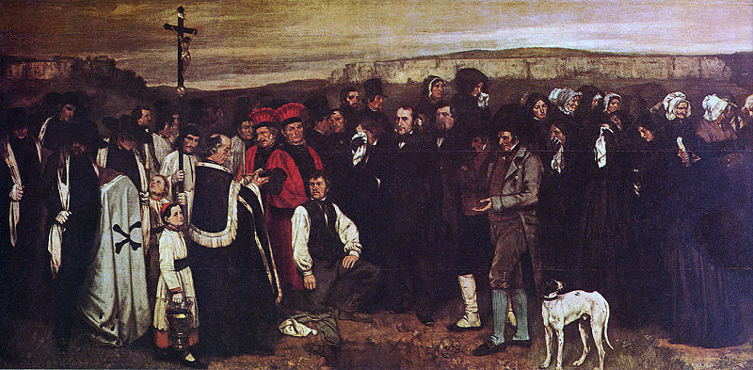
Un enterrement à Ornans (1851)
Extrait de l’émission D’Art d’Art sur France 2, 26/09/2011
Au salon de 1851, Un enterrement à Ornans de Gustave Courbet provoqua un scandale. Il s’agissait pourtant de banales funérailles réunissant des habitants de son village natal. Et c’est justement la simplicité de ces gens qui posait problème. Certains s’offusquèrent que l’on accordât tant de mètres de toile pour des gens du peuple. Ils avaient raison d’être choqués. C’était exactement la volonté de Courbet : créer un choc. Alors âgé d’une trentaine d’années, il venait d’abandonner le romantisme de ses débuts pour créer un nouveau style : le réalisme. Pour lui, seul ce qui existait vraiment méritait d’être représenté. Et comme il n’y avait pas pour lui de sujets plus nobles que d’autres, il revendiquait le droit de peindre le peuple. (…) Mais son Enterrement était d’une toute autre envergure : 3m de haut sur 7m de large. C’était des dimensions jusque là réservées à la peinture d’histoire comme la passion du christ ou des scènes de bataille. 3m de haut sur 7m de large pour un simple enterrement à Ornans, c’était élever le peuple au niveau des grands de son monde, ce que le critique, Jean-François Sabatier, salua par un retentissant « Voici la démocratie dans l’art ».
http://dartdart.france2.fr/?id_article=281
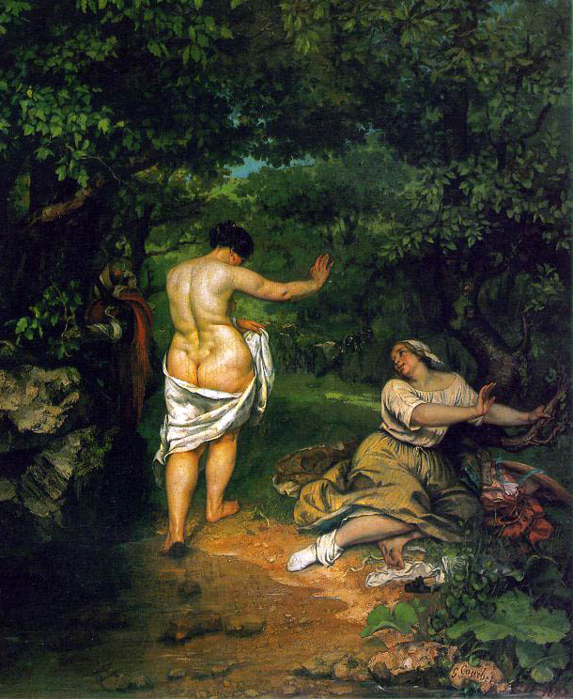
Ce tableau de Courbet a également choqué, surtout à cause de deux détails réalistes. Lesquels ?
- _________________
- _________________

Les Baigneuses (1853)
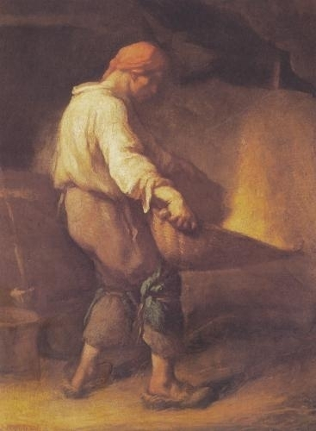
Explique maintenant pourquoi cette œuvre est dite réaliste ? Pourquoi le public bourgeois est-il mal à l’aise face à ce tableau ?
_________________________________________________________________________________________________________________________________________________________________________________________________________________________________________________________________________________
J-F. Millet, Le Vanneur, 1848 (103x71cm)

- Le réalisme dans la littérature
Hé, monsieur, un roman est un miroir qui se promène sur une grande route. Tantôt il reflète à vos yeux l’azur des cieux, tantôt la fange des bourbiers de la route.
Stendhal, Le rouge et le noir, Folio classique, p 479
Muni de ses clefs, le bonhomme était venu pour mesurer les vivres nécessaires à la consommation de la journée.
- Reste-t-il du pain d'hier? dit-il à Nanon.
- Pas une miette, monsieur.
Grandet prit un gros pain rond, bien enfariné, moulé dans un de ces paniers plats qui servent à boulanger en Anjou, et il allait le couper, quand Nanon lui dit: "Nous sommes cinq aujourd'hui, monsieur".
- C'est vrai, répondit Grandet, mais ton pain pèse six livres, il en restera. D'ailleurs, ces jeunes gens de Paris, tu verras que ça ne mange point de pain.
- Ca mangera donc de la frippe, dit Nanon
En Anjou, la frippe, mot du lexique populaire, exprime l'accompagnement du pain, depuis le beurre étendu sur la tartine, frippe vulgaire, jusqu'aux confitures d'alleberge, la plus distinguée des frippes; et tous ceux qui, dans leur enfance, ont léché la frippe et laissé le pain, comprendront la portée de cette locution.
- Non, répondit Grandet, ça ne mange ni frippe, ni pain. Ils sont quasiment comme des filles à marier.
Enfin, après avoir parcimonieusement ordonné le menu quotidien, le bonhomme allait se diriger vers son fruitier, en fermant néanmoins les armoires de sa dépense, lorsque Nanon l'arrêta pour lui dire: Monsieur, donnez-moi donc alors de la farine et du beurre, je ferai une galette aux enfants.
- Ne vas-tu pas mettre la maison au pillage à cause de mon neveu?
Balzac, Eugénie Grandet, Larousse Nouveaux Classiques, p. 102
J’ai trouvé une idée merveilleuse.
Je serai un homme de génie.

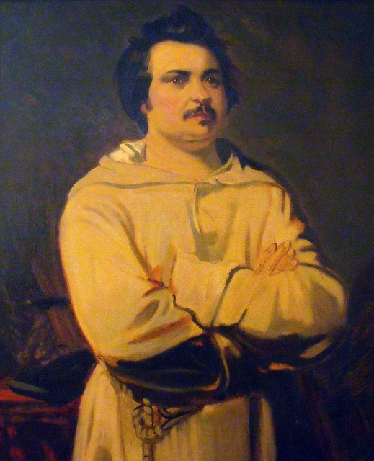
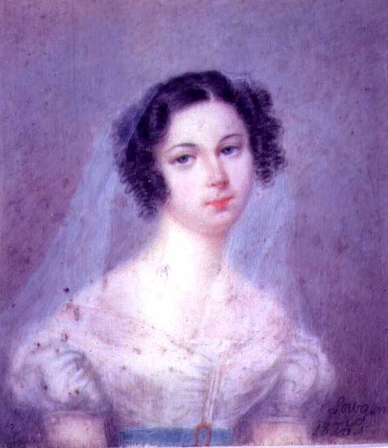
Balzac : portait de Louis Boulanger (1836)

Balzac (1799-1850)

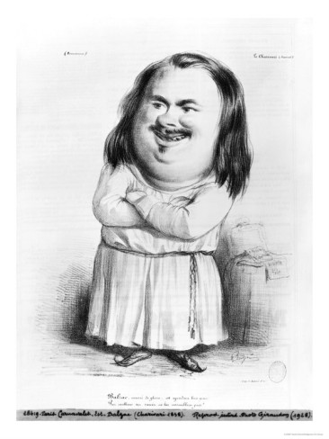
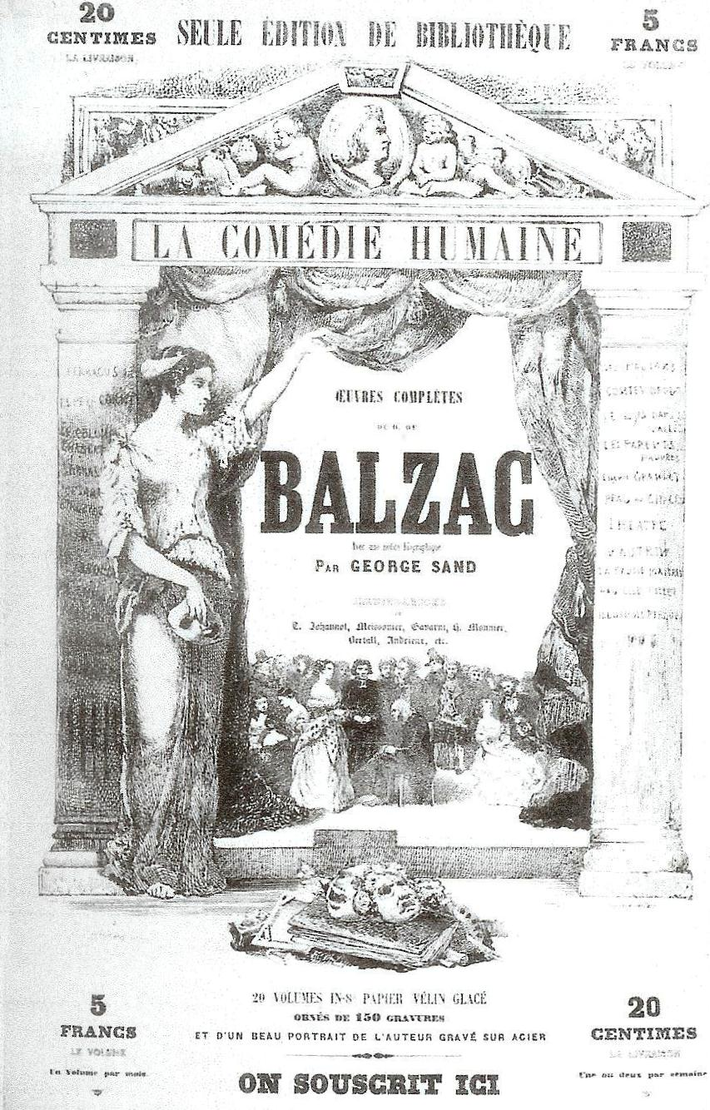
Affiche de Bertall pour promouvoir l’édition de La Comédie humaine : (1853)
Eve Hanska, avec qui Balzac entretiendra une correspondance amoureuse pendant 17 ans avant de l’épouser

A la découverte de l’auteur…

- Extrait de lettre de Balzac à sa sœur, Laure (1822)

Tu recevras incessamment un exemplaire de Jean Louis, je ne te l’envoie qu’à une seule condition : c’est que tu me jures les grands dieux de ne le prêter à âme qui vive, de ne pas même le montrer, mais de le vanter beaucoup, afin que cet exemplaire ne fasse pas le tour de Bayeux, et ne nuise pas à mon commerce. Je ne t’ai pas envoyé Birague, parce que c'est une véritable cochonnerie littéraire, car maintenant le voile est tombé. Il ne tombe malheureusement qu'après l'impression, et, quant aux corrections, il n'y faut pas songer, elles coûteraient plus que le livre. Tu trouveras dans Jean-Louis quelques plaisanteries assez drôles et des espèces de caractères, mais un plan détestable. Le seul mérite de ces deux romans, ma chère, est le millier de francs qu'ils nous rapportent; (…) Je commence toutefois à tâter et reconnaître mes forces. Sentir ce que je vaux et sacrifier la fleur de mes idées à de pareilles inepties! C'est navrant ! (…) Je réfléchis, mes idées mûrissent, je reconnais que la nature m'a traité favorablement en me donnant mon cœur et ma tête.
Crois-moi, chère sœur, car j'ai besoin d'une croyante, je ne désespère pas d'être un jour quelque chose. Je vois aujourd'hui que Cromwell n'avait pas même le mérite d'être un embryon; quant à mes romans, ils ne valent pas le diable, et ne sont pas si tentateurs surtout.

- Que nous révèle cette lettre sur le caractère de Balzac ?
- Balzac évoque 3 de ses livres déjà publiés. Lesquels ? Qu’en pense-t-il ?

Prémices à la Comédie humaine (1842)
- Lettre du 10 juillet 1834

J'ai un diamant de cent cinquante carats, mais comme on ne peut pas me le payer, je le scie et j'en vends les parties. Quand tout sera publié dans 3 ou 4 ans, vous serez tout surpris de m’avoir parlé d’un grand ouvrage à faire quand vous l’aviez entre les mains. Les peintres ne formulent que des parties de la nature sociale, moi j’aurai fait toute la société. (…)

- Lettre du 26 octobre 1834

Relève les parties de l’organisation du projet de Balzac. Quel est le but de son œuvre ?
Les Etudes de mœurs représenteront tous les effets sociaux sans que ni une situation de la vie, ni une physionomie, ni un caractère d’homme ou de femme, ni une manière de vivre, ni une profession, ni une zone sociale, ni un pays français, ni quoi que ce soit de l’enfance, de la vieillesse, de l’âge mur, de la politique, de la justice, de la guerre, ait été oublié. (…)Je vous aurai peint dans les Etudes des mœurs les sentiments et leur jeu, la vie et son allure.
Dans les études philosophiques, je dirai pourquoi les sentiments, sur quoi la vie, quelle est la partie, quelles sont les conditions au-delà desquelles ni la société, ni l’homme n’existent ; et après l’avoir parcourue (la société) pour la décrire, je la parcourrai pour la juger. (…)
Puis, après les effets et les causes viendront les Etudes analytiques dont fait partie la Physiologie du mariage, car après les effets et les causes doivent se rechercher les principes.

A la découverte des catégories : Scènes de la vie…
Grâce aux extraits, trouve les 6 catégories thématiques de Balzac.

- Si tout arrive à Paris, tout passe en province: là, ni relief, ni saillie; mais là, des drames dans le silence; là, des mystères habilement dissimulés; là, des dénouements dans un seul mot; là, d'énormes valeurs prêtées par le calcul et l'analyse aux actions les plus indifférentes.

Préface à Eugénie Grandet (1833)

- Modeste n’est pas seulement amoureuse, elle aime quelqu’un ! répondit obstinément la mère. - Madame, il s’agit de ma vie, et vous trouverez bon, non pas à cause de moi mais de ma pauvre femme, de mon colonel et de vous, que je cherche à savoir qui de la mère ou du chien de garde se trompe… - C’est vous, Dumay ! Ah ! si je pouvais regarder ma fille !… s’écria la pauvre aveugle. - Mais qui peut-elle aimer ? dit madame Latournelle.

Modeste Mignon (1844)

- Le lendemain, après avoir étudié pendant toute la nuit tout ce qu'il devait dire et ne pas dire à l'un des grands hommes de la haute banque , César arriva rue du Houssaye, et n'aborda pas, sans d'horribles palpitations, l'hôtel du banquier libéral qui appartenait à cette opinion accusée, à si juste titre, de vouloir le renversement des Bourbons. Le parfumeur, comme tous les gens du petit commerce parisien, ignorait les mœurs et les hommes de la haute banque. A Paris, entre la haute banque et le commerce, il est des maisons secondaires, intermédiaire utile à la Banque, elle y trouve une garantie de plus.
Grandeur et décadence de César Birotteau (1837)

- La Nature et son silence, les tranquilles jouissances, la vie facile à laquelle elle invite, tout m’a séduit. Oh ! voilà la vraie littérature, il n’y a jamais de faute de style dans une prairie. Le bonheur serait de tout oublier ici, même les Débats. Tu dois deviner qu’il a plu pendant deux matinées. Pendant que la comtesse dormait, pendant que Montcornet courait dans ses propriétés, j’ai tenu par force la promesse si imprudemment donnée, de vous écrire.
Les paysans (inachevé, 1844)

- Le maire, monsieur Philéas Beauvisage, se présenta le premier, accompagné du successeur de son beau-père, le plus occupé des notaires de la ville, Achille Pigoult, petit-fils d’un vieillard resté juge de paix d’Arcis pendant la Révolution, pendant l’Empire et pendant les premiers jours de la Restauration. Le député d’Arcis (1847)

- Portez arme ! par file à gauche, en avant, marche ! dit Gérard à un geste de son chef.
Et les tambours se mirent en tête des deux compagnies désignées par Gérard. Au son du tambour, le commandant plongé dans ses réflexions parut se réveiller, et il sortit de la ville accompagné de ses deux amis, auxquels il ne dit pas un mot. Merle et Gérard se regardèrent silencieusement à plusieurs reprises comme pour se demander : — Nous tiendra-t-il longtemps rigueur ? Et, tout en marchant, ils jetèrent à la dérobée des regards observateurs sur Hulot qui continuait à dire entre ses dents de vagues paroles.
Les Chouans (1829)

1833, invention d’un nouveau procédé : le des .

Voici 3 extraits de romans différents qui appartiennent à la Comédie humaine. Pour montrer que ces romans se regroupent sous une seule et même œuvre, Balzac invente un nouveau procédé. Trouve lequel.

Illusions perdues
- Trouvez-vous cela bien amusant, Fifine ? dit à sa voisine la sèche Lili qui s’attendait peut-être à des tours de force.
- Ne me demandez pas mon avis, ma chère, mes yeux se ferment aussitôt que j’entends lire.
- J’espère que Naïs ne nous donnera pas souvent des vers le soir, dit Francis. Quand j’écoute lire après mon dîner, l’attention que je suis forcé d’avoir trouble ma digestion.
- Pauvre chat, dit Zéphirine à voix basse, buvez un verre d’eau sucrée.
- C’est fort bien déclamé, dit Alexandre ; mais j’aime mieux le whist.
En entendant cette réponse, qui passa pour spirituelle à cause de la signification anglaise du mot, quelques joueuses prétendirent que le lecteur avait besoin de repos. Sous ce prétexte, un ou deux couples s’esquivèrent dans le boudoir. Lucien, supplié par Louise, par la charmante Laure de Rastignac et par l’Evêque, réveilla l’attention, grâce à la verve contre-révolutionnaire des Iambes, que plusieurs personnes, entraînées par la chaleur du débit, applaudirent sans les comprendre.

Le projet de « La Comédie humaine »
Voici 3 extraits de l’Avant propos (1842) Extrait 1 : Quel est le but de cet avant-propos ?
En donnant à une œuvre entreprise depuis bientôt treize ans, le titre de La Comédie humaine, il est nécessaire d’en dire la pensée, d’en raconter l’origine, d’en expliquer brièvement le plan, en essayant de parler de ces choses comme si je n’y étais pas intéressé. Ceci n’est pas aussi difficile que le public pourrait le penser. Peu d’œuvres donnent beaucoup d’amour-propre ; beaucoup de travail donne infiniment de modestie. Cette observation rend compte des examens que Corneille, Molière et autres grands auteurs faisaient de leurs ouvrages : s’il est impossible de les égaler dans leurs belles conceptions, on peut vouloir leur ressembler en ce sentiment.
L’idée première de la Comédie humaine fut d’abord chez moi comme un rêve, comme un de ces projets impossibles que l’on caresse et qu’on laisse s’envoler ; une chimère qui sourit, qui montre son visage de femme et qui déploie aussitôt ses ailes en remontant dans un ciel fantastique. Mais la chimère, comme beaucoup de chimères, se change en réalité, elle a ses commandements et sa tyrannie auxquels il faut céder.

Père Goriot
Père Goriot
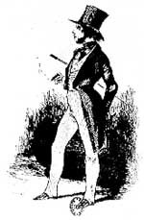
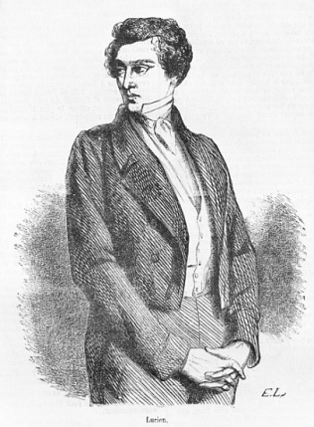
Eugène de Rastignac avait un visage tout méridional, le teint blanc, des cheveux noirs, des yeux bleus. Sa tournure, ses manières, sa pose habituelle, dénotaient le fils d’une famille noble, où l’éducation première n’avait comporté que des traditions de bon goût. S’il était ménager de ses habits, si les jours ordinaires il achevait d’user les vêtements de l’an passé, néanmoins il pouvait sortir quelquefois mis comme l’est un jeune homme élégant. Ordinairement, il portait une vieille redingote, un mauvais gilet, la méchante cravate noire, flétrie, mal nouée de l’étudiant, un pantalon à l’avenant et des bottes ressemelées.

Splendeurs, misères des courtisanes
Rastignac, dit Blondet en prenant le jeune élégant par le bras au moment où il arrivait en haut du foyer, et auprès de la colonne où se tenaient les soi-disant amis, il s’agit d’un souper : vous serez des nôtres… À moins que monsieur, reprit-il sérieusement en montrant Lucien, ne persiste à nier une dette d’honneur ; il le peut.
— Monsieur de Rubempré, je le garantis, en est incapable, dit Rastignac qui pensait à tout autre chose qu’à une mystification.

Extrait 2 Quelles sont les sources d’inspiration de Balzac ?
Cette idée vint d’une comparaison entre l’Humanité et l’Animalité. Le créateur ne s’est servi que d’un seul et même patron pour tous les êtres organisés. L’animal est un principe qui prend sa forme extérieure, ou, pour parler plus exactement, les différences de sa forme, dans les milieux où il est appelé à se développer. Les Espèces zoologiques résultent de ces différences (…) Pénétré de ce système bien avant les débats auxquels il a donné lieu, je vis que, sous ce rapport, la Société ressemblait à la Nature. La Société ne fait-elle pas de l’homme, suivant les milieux où son action se déploie, autant d’hommes différents qu’il y a de variétés en zoologie ? Les différences entre un soldat, un ouvrier, un administrateur, un avocat, un oisif, un savant, un homme d’état, un commerçant, un marin, un poète, un pauvre, un prêtre, sont, quoique plus difficiles à saisir, aussi considérables que celles qui distinguent le loup, le lion, l’âne, le corbeau, le requin, le veau marin, la brebis, etc. Il a donc existé, il existera donc de tout temps des Espèces Sociales comme il y a des Espèces Zoologiques. (…) Mais comment rendre intéressant le drame à trois ou quatre mille personnages que présente une Société ? comment plaire à la fois au poète, au philosophe et aux masses qui veulent la poésie et la philosophie sous de saisissantes images ? Si je concevais l’importance et la poésie de cette histoire du cœur humain, je ne voyais aucun moyen d’exécution ; car, jusqu’à notre époque, les plus célèbres conteurs avaient dépensé leur talent à créer un ou deux personnages typiques, à peindre une face de la vie. Ce fut avec cette pensée que je lus les œuvres de Walter Scott. Walter Scott, ce trouveur [trouvère] moderne, imprimait alors une allure gigantesque à un genre de composition injustement appelé secondaire.
Extrait 3 Réaction au reproche « C’est une œuvre amorale, le mal gagne ! »
« Un écrivain doit avoir en morale et en politique des opinions arrêtées, il doit se regarder comme un instituteur des hommes ; car les hommes n’ont pas besoin de maîtres pour douter, » a dit Bonald. J’ai pris de bonne heure pour règle ces grandes paroles, qui sont la loi de l’écrivain monarchique aussi bien que celle de l’écrivain démocratique. Aussi, quand on voudra m’opposer à moi-même, se trouvera-t-il qu’on aura mal interprété quelque ironie, ou bien l’on rétorquera mal à propos contre moi le discours d’un de mes personnages, manœuvre particulière aux calomniateurs. Quant au sens intime, à l’âme de cet ouvrage, voici les principes qui lui servent de base. L’homme n’est ni bon ni méchant, il naît avec des instincts et des aptitudes ; la Société, loin de le dépraver, comme l’a prétendu Rousseau, le perfectionne, le rend meilleur ; mais l’intérêt développe aussi ses penchants mauvais.
Lettre à Mme Hanska (1844)
Quatre hommes auront eu une vie immense : Napoléon, Cuvier, O'Connell, et je veux être le 4e. Le premier a vécu de la vie de l'Europe ; il s'est inoculé des armées ; le second a épousé le globe ; le troisième s'est incarné un peuple ; moi, j'aurai porté une société toute entière dans ma tête.

Balzac appartient au courant ______________, même si ce terme n’existait pas encore à l’époque. Il veut étudier la ___________ : la nature des hommes et leurs __________. Fin observateur, il a brossé un tableau ___________ et _______ de l'espèce humaine. Son entreprise est _________ (137 œuvres), et témoigne d’une volonté descriptive, mais surtout __________. Pour montrer l’unité de son œuvre, il utilise le procédé du __________ des _____________, qui vont, viennent et reviennent d'un livre à l'autre. Grâce au titre, _________________, emprunté à ____________ de _________, on comprend qu’il souhaite dénoncer ____________ du monde, le jeu des rôles qui gouverne la société. Balzac veut éduquer le peuple, l’œuvre n’est donc pas du tout ___________, même si le bien ne gagne pas souvent et que l’argent soit un thème central.

La dépense = le garde manger, lieu où l’on range els provisions.

